[318]


Prêmio Mario Covas 2009
Roteiro de Apresentação
do Relatório Descritivo

Identificação
Título: PROGRAMA DE PRESTAÇÃO DE SERVIÇO À COMUNIDADE

Nome da instituição envolvida: Coordenadoria de Reintegração Social e Cidadania da Secretaria da Administração Penitenciária do Estado de São Paulo

Área de Aplicação: Departamento de Penas e Medidas Alternativas do Estado de São Paulo

Nome do responsável pela inscrição: MAURO ROGÉRIO BITENCOURT

Integrantes da equipe: Marcia Antonietto,
Elis Helena Oliveira,
Lanilson Luiz Gomes Tenório,
Zeno Neves Correia

Categoria: Excelência em Gestão Pública

RESUMO: O Programa de Prestação de Serviço à Comunidade tem como finalidade substituir a pena restritiva de liberdade às pessoas que cometeram crimes de menor potencial ofensivo e média gravidade. De modo a oferecer suporte técnico, administrativo, orientação e acompanhamento da prestação de serviço à comunidade, com foco no autor da infração penal e na participação social, a fim de proporcionar um cumprimento penal humanizado e que valorize o indivíduo na sociedade. O programa teve início em 1997e até julho desse ano já foram atendidos 56.665 prestadores nas 32 Centrais de Penas e Medidas Alternativas concentradas em São Paulo e grande São Paulo.

Problema enfrentado ou oportunidade percebida e solução adotada
A reforma do Código Penal (1984) introduziu no ordenamento jurídico as penas restritivas de direitos como a prestação de serviços à comunidade.
Em 1995, com a Lei 9.099 – que conceituou o crime de menor potencial ofensivo como aquele que a pena máxima cominada ao delito seja igual ou inferior a um ano - foram criados os Juizados Especiais Criminais (JECRIM), estabelecendo novos procedimentos para crimes de menor potencial ofensivo, como a transação penal e suspensão condicional do processo e a aplicação imediata de penas restritivas de direito nas modalidades previstas no Código Penal.
Assim, o delito encarado como fenômeno social que nasce no seio da comunidade, só pode ser controlado pela ação conjunta do governo e da sociedade. Uma política de valorização da pena de Prestação de Serviço à Comunidade, portanto, visa promover esta ação conjunta.
Considerando a conveniência e a importância da utilização das sanções penais alternativas, o Governo do Estado de São Paulo, por meio da Secretaria da Administração Penitenciária (SAP), desenvolve desde setembro de 1997 o PROGRAMA DE PRESTAÇÃO DE SERVIÇO À COMUNIDADE, oferecendo aos órgãos competentes (Poder Judiciário e Ministério Público) condições para uma maior efetividade à aplicação das chamadas alternativas penais, mas principalmente um atendimento mais humanizado a esta população na perspectiva da construção da cidadania.
As Penas Restritivas de Direito são instrumentos de transformação do beneficiário e da sociedade na forma de agir e pensar. Este processo oferece momentos de reflexão sobre a realidade, sobre o dano causado pela infração cometida e sobre as possíveis soluções para os erros dentre outras reflexões. Tem como objetivo cultivar a consciência social assim como atitudes construtivas proporcionando ao beneficiário o contato com pessoas conscientes de sua cidadania, inserindo-lhes novos valores e conceitos.
Aplicar a mais educativa das modalidades de pena restritiva de direito – a prestação de serviço à comunidade – não é simplesmente inserir o indivíduo ao trabalho gratuito numa instituição, e sim percebê-lo no emaranhado que consiste as relações sociais que o cercam, instruí-lo quanto aos seus direitos e deveres, ouvi-lo e fazer com que reflita acerca de suas idéias, comportamentos e atitudes.
Neste sentido, foram criadas as Centrais de Penas e Medidas Alternativas (CPMAs) com objetivo de oferecer subsídios técnicos relativos ao perfil sócio-econômico além de oferecer suporte para que o beneficiário possa cumprir com responsabilidade a sua pena, sua obrigação para com a justiça de maneira mais humana e educativa
As Centrais Penas e Medidas Alternativas trazem considerável contribuição à sociedade ao atuar no âmbito do poder judiciário, pois estimulam nas pessoas a capacidade de perceberem-se como sujeitos sociais dotados de direitos e deveres e a partir desse entendimento, posiciona melhor suas ações para que possam superar os malefícios sociais. Com isso, têm-se como meta fornecer suporte técnico, administrativo, orientação e acompanhamento da prestação de serviços à comunidade, visando o autor da infração penal e a participação social. Dessa forma, as principais atividades desenvolvidas nas CPMAs são:

• Captação de vagas;
• Entrevista Inicial;
• Levantamento de demandas apresentadas;
• Encaminhamento;
• Acompanhamento e Monitoramento;
• Controle de freqüência;
• Visitas aos postos de trabalho;
• Reuniões com representantes dos postos de trabalhos e com prestadores;
• Discussão na comunidade;
• Encaminhamento para atendimentos específicos;
• Informações ao judiciário.

Os custos referentes ao Programa de Prestação de Serviço à Comunidade corroboram com a proposta de trabalho das UPMAs, uma vez que, por apenado, o valor em penas alternativas é de R$14,80 (Fonte CRSC – Coordenadoria de Reintegração Social e Cidadania) enquanto no regime fechado o valor gasto por preso ultrapassa R$775,00 (Fonte SAP – Secretaria de Administração Penitenciária de São Paulo). A eficácia do programa está explícita no seu índice de reinclusão que é de apenas 4,7% (Fonte CRSC), contra os mais de 60% (Fonte SAP) de reinclusão no sistema fechado.
Com o tempo, significativo reconhecimento do trabalho das Unidades passou a existir, tanto por parte do judiciário, como também pela sociedade, uma vez que a atuação das CPMAs foi recebida pela sociedade de forma positiva nos municípios, havendo o reconhecimento concreto de reparação pelo ato cometido, criando uma via de mão dupla onde infrator e sociedade são beneficiados, fato que facilitou a relação de confiança e comunicação entre CPMA e judiciário, assim como, proporcionou a premiação promovida pelo Ministério da Justiça, sendo que o Programa de Penas e Medidas Alternativas de São Paulo foi reconhecido e premiado por estar entre os 5 (cinco) Estados que ofereceram as melhores práticas em Penas e Medidas Alternativas em nível Federal em 2008. Sendo assim, houve expressivo aumento no número de centrais, em especial, a partir do ano de 2002, ano em que se iniciou a ampliação do Programa para o interior do Estado, implantando as Centrais de Penas e Medidas Alternativas em outros Municípios, hoje com 32 Unidades que desenvolvem trabalho de Penas e Medidas Alternativas. Vide tabela abaixo:

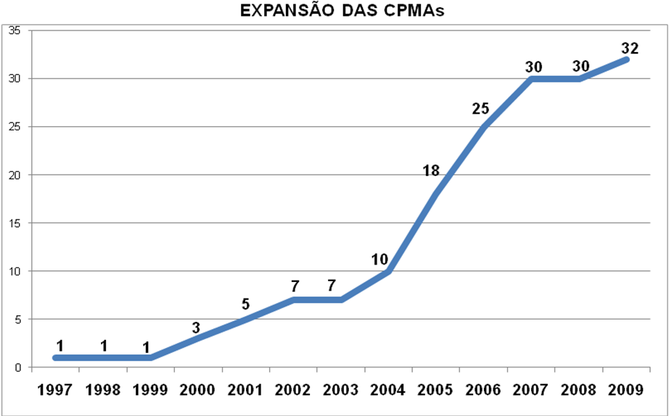

Além disso, outro aspecto importante e que contribui para o sucesso do Programa refere-se às relevantes parcerias com as instituições, já que atualmente alcançamos uma meta histórica de 1.923 entidades cadastradas. Elas são selecionadas pelas Equipes Técnicas das CPMAs, que levam em consideração vários atributos para que possam ser cadastradas. A lisura nos procedimentos, idoneidade e responsabilidade social são alguns dos critérios. Sendo assim, a SAP busca incluir o cidadão em serviços, através de parcerias ou de encaminhamento para equipamentos da rede social, atividades de suporte ao prestador, como cursos educativos, profissionalizantes, orientação psicológica, tratamento de drogas psicoativas, dentre outras assistências voltadas a prover ao prestador a sua condição de cidadão, sendo utilizado como instrumento de formalização o Termo de Cooperação Técnica.
No que diz respeito às dificuldades enfrentadas, a difusão e o fortalecimento das sanções penais alternativas no Judiciário foram um dos principais desafios para implantação e abrangência do programa nas organizações públicas, privadas e sem fins lucrativos, assim como, na comunidade e com os próprios prestadores, porém foram superadas através da organização de eventos e reuniões, a fim de divulgar e esclarecer o trabalho de Penas e Medidas Alternativas.
Estes eventos e reuniões foram realizados com a participação de representantes do Poder Judiciário e do Ministério Público e visavam à estimulação da aplicação da pena/medida alternativa, sendo que estes foram direcionados aos representantes de organizações públicas e privadas sem fins lucrativos para a divulgação do programa e discussão da importância da participação da sociedade na administração da justiça penal; aos representantes da comunidade em geral com o objetivo de desmitificar preconceitos e estereótipos sobre a pena e o apenado e aos grupos de prestadores de serviço para a reflexão sobre a relação delito/cidadania/sociedade. Estas atividades ainda hoje são mantidas para garantir a sustentabilidade do programa, juntamente com a divulgação dos resultados obtidos com o Programa.
Vale ressaltar que no Estado de São Paulo, em razão do esforço da Secretaria da Administração Penitenciária, o cumprimento das penas e medidas alternativas vem se impondo como transformação de uma realidade, através de ação integrada e interinstitucional em que os diversos setores do sistema da justiça compartilham com os setores da administração pública, com a sociedade civil organizada e com a comunidade em geral, em busca de fortalecimento, sustentabilidade e efetividade das sanções penais alternativas.

Eficiência no uso dos recursos públicos e desburocratização
O Programa de Prestação de Serviço à Comunidade tem como característica a preocupação com a humanização e visa oferecer não apenas uma atenção quantitativa, mas também qualitativa ao público beneficiado. Foi pensando nisso que a partir do ano de 2006 a Central de Penas e Medidas Alternativas da Mulher passou a funcionar, visto que esta população requer enfoque, atenção e atendimento diferenciados, uma vez que possuem características peculiares e diversas das dos homens. Dessa forma, hoje ela possuí estrutura própria e oferece atendimentos exclusivos as mulheres condenadas a prestação de serviço comunitário, assim como grupos de discussões, além de plantões de atendimentos psicológicos e encaminhamentos para atendimentos específicos, sendo assim, a partir deste manejo pôde-se perceber uma melhor aderência e engajamento no programa por parte deste público.
Além deste programa, outro que passou a ser contemplado e encontra-se em processo de implementação, é a Central de Penas e Medidas Alternativas de Entorpecentes. A partir do advento da nova lei de drogas nº 11.343/06 Art. 28, houve uma mudança de paradigma e de procedimentos penais ao atender o pressuposto da Política Nacional sobre Drogas (PNAD) que prevê o reconhecimento das diferenças entre usuário, a pessoa em uso indevido, o dependente e o traficante de drogas, tratando-os de forma diferenciada. Desse modo, percebeu-se a necessidade de se implantar uma CPMA que atendesse as carências e particularidades desta população. No entanto, apesar de ainda não estar em atividade, já é possível presenciar o aumento cada vez maior de casos de Medidas Alternativas nas diversas unidades de São Paulo e grande São Paulo, visto que a preocupação por parte tanto dos que trabalham nas centrais, como no próprio judiciário, tem aumentado sensivelmente e esta boa comunicação e convergência nos procedimentos e credibilidade em tal medida, tem se mostrado muito eficiente e significativa ao público em questão.
Dessa forma, talvez seja importante salientar as diferenças entre Pena Alternativa e Medida Educativa, e assim, esclarecer o porquê do enfoque diferenciado e a ascensão das medidas educativas. Na Pena Alternativa, o sujeito só terá direito a ela se tiver sido condenado até no máximo 4 anos; ter cometido crime sem violência ou grave ameaça à pessoa e não ter reincidido em crime doloso. Já na Medida Alternativa, os requisitos para o benefício são, ter cometido crime em que a pena máxima cominada não seja superior a 2 anos e as contravenções penais; não ter sido condenado por crime à pena privativa de liberdade e não ter sido beneficiado anteriormente por um período de 5 anos. Nesse caso, o Ministério Público pode propor a suspensão do processo por um período de dois a quatro anos, se a proposta for aceita pelo acusado e seu defensor, o Juiz suspenderá o processo e aplicar-lhe-á uma Medida Alternativa, submetendo-o a condições específicas, que podem ser, por exemplo, a Medida Educativa, encaminhando-o a locais específicos como AA (Alcoólicos Anônimos) ou NA (Narcóticos Anônimos) para o cumprimento da pena, através de tratamento direcionado às drogas.
Outro trabalho inovador surgiu em decorrência do crescente número de atendimentos diários e as solicitações de informações do Poder Judiciário, então houve a necessidade de implementar um Banco de Dados com o objetivo de facilitar o controle da pena imposta ao cidadão infrator, melhorar a eficiência, eficácia e efetividade de nossos trabalhos e desburocratizar o trabalho administrativo de cada unidade. Com o Banco de Dados pode-se acompanhar o andamento do cumprimento da Prestação de Serviço à Comunidade diariamente e mensalmente, sem ter que levantar prontuários físicos, agilizando assim o atendimento, implantado também a emissão de ofícios e informações automatizadas para os juízes competentes, e dessa forma desburocratizando nossas atividades administrativas. O programa também possui um controle de Instituições parceiras e das vagas disponibilizadas para encaminhamento de prestadores de serviços à comunidade, assim como, a emissão de relatórios conforme o período ou o perfil solicitado pelo gestor, dispensando um controle manual, fato que contribuiu para a diminuição de gasto excessivo de papel.

Gestão de pessoas
Com o banco de dados a otimização do uso de recursos humanos foi melhor aproveitada, pois conseguimos tempo para que os servidores pudessem dispor de seu tempo para se dedicarem e se aprimorarem a outras atividades, desenvolvendo assim, suas capacidades, conhecimentos e potenciais, o que por conseqüência gerou uma maior motivação com relação ao trabalho desempenhado, assim como, quanto a percepção de si próprios.
Dessa forma, passou-se a reconhecer e valorizar mais o potencial de cada servidor envolvido nesse processo, encaminhando-os para cursos na Fundação do Desenvolvimento Administrativo - Fundap para aperfeiçoarem suas habilidades, adquirirem novos conhecimentos e qualificá-los continuamente, para que possam manter-se motivados a continuarem desenvolvendo suas atividades e incentivarem novas ações como também encaminharem sugestões de aprimoramento do banco de dados, fato que já ocorreu.
Houve também uma melhora na comunicação interna dos servidores, pois para que não ocorram falhas no programa é necessário que todos se mantenham abertos e atentos a comunicação, já que a ausência de algum dado para alimentar o banco ou algum erro no lançamento de informações pode acarretar prejuízos ao cidadão e perda de recursos desnecessários da unidade, dessa forma, por estarem comprometidos neste processo, quando identificam ausência de informação ou algum erro, imediatamente se comunicam para sanar o problema e evitarem problemas futuros.
Sendo assim, de um modo geral a criação do Banco de Dados colaborou para a melhor fluência das informações e atualização eficaz dos dados, assim como, e principalmente, a expressiva melhora na relação entre os servidores e a melhor qualificação destes.

Efetividade de resultados
Um dos fatores preponderantes e de importante relevância refere-se aos índices de reincidência, fator que apresentou significativa importância e eficácia do Programa, uma vez que este índice é de apenas 4,7% (Fonte CRSC), contra os mais de 60% (Fonte SAP) de reinclusão no sistema fechado.
Além disso, o custo por apenado em penas alternativas é de R$14,80 (Fonte CRSC) enquanto no regime fechado o valor gasto por preso ultrapassa R$775,00 (Fonte SAP). Estes dados influenciam diretamente nos reflexos que o Programa irá gerar a curto, médio e longo prazo, já que isso causa um impacto direto na sociedade, assim como, no trabalho interno da Secretaria de Administração Penitenciária, além de um estreitamento e facilitação da relação entre as Centrais de Penas e Medidas Alternativas com o judiciário. Desse modo, este baixo custo pode ser contemplado e investido em projetos, cursos, atividades complementares e melhorias no trabalho de Penas e Medidas alternativas e mais especificamente no aprimoramento e constante qualificação no que diz respeito ao atendimento e benefícios oferecidos ao Prestador de Serviço à Comunidade.
Outros resultados importantes que obtivemos foi através do Banco de Dados, principalmente quanto à agilização das informações ao judiciário, instituições parceiras e aos próprios usuários e a facilitação do acompanhamento destes.
Anterior a implantação do banco de dados era preciso buscar no prontuário a ausência ou os atrasos de dados importantes antes de se iniciar qualquer informação, assim como fazer uma análise minuciosa de cada documento, o que levava a uma demora na análise e inclusive na elaboração dos ofícios de informação.
Com o banco de dados tal processo foi agilizado, pois com a alimentação correta dos dados as informações ficam visíveis, e quando se constata a ausência de determinados quesitos, como por exemplo, a freqüência, basta solicitar a impressão dos ofícios. Este procedimento fez com que o tempo médio de análise e confecção dos ofícios diminuísse de 50 minutos para menos de 15 minutos. Anteriormente havia um acúmulo de ofícios para se responder o que sempre ocasionava atraso nas respostas por um lapso temporal de no mínimo 01 (um) mês, atualmente este prazo não ultrapassa há 15 dias, podendo haver variáveis de acordo com a demanda de cada unidade.
Com a iniciativa imediata do banco de dados as unidades tiveram em curto prazo um reflexo positivo nas atividades e procedimentos, pois conseguiram oferecer um atendimento mais ágil e eficiente, e o treinamento de toda a equipe de trabalho de forma sistemática.
Em médio prazo conquistou-se uma maior agilidade na comunicação com o judiciário e instituições parceiras nas questões de informação sobre o cumprimento da pena e maior tempo para o desenvolvimento de novos projetos em nossa área de atuação, e um melhor acompanhamento e monitoramento das atividades desenvolvidas por cada unidade, além de diminuir custos para o governo.
Em longo prazo pretende-se alcançar comunicação on-line com as instituições, judiciário e a coordenação geral do programa de prestação de serviço a comunidade, e assim efetuar todos os encaminhamentos, informações e outras demandas virtualmente, almeja-se com isso chegar a um custo quase zero no que diz respeito a estas atividades.

Promoção da transparência e do controle social
As parcerias com as entidades conveniadas as Centrais de Penas e Medidas Alternativas tem permitido que a comunidade seja ativamente participativa, possibilitando um constante diálogo entre a esfera social, Instituição, Prestador e Unidade.
Além disso, as visitas que são feitas às instituições através do Projeto Piloto de Visitação desenvolvido na CPMA de São Paulo, também são um importante meio de comunicação e troca, uma vez que estes momentos são utilizados de modo a sanar dúvidas, oferecer esclarecimentos, assim como, angariar sugestões, além de ouvir tanto os responsáveis pelas entidades, como o próprio prestador, a fim de levantar suas percepções, críticas, satisfações e demais constatações, sendo assim, este é um bom momento de obter uma troca não somente entre a Centrais de Penas e Medidas Alternativas e a Entidade, mas também, e principalmente, entre Unidade e o Prestador de Serviço à Comunidade e o Prestador e a Entidade, servindo como ponte de diálogo entre estes, promovendo transparência e proximidade entre as partes.
A constante promoção e divulgação dos resultados, mecanismos de ação, avanços, projetos e atividades em geral das 32 Centrais de Penas e Medidas Alternativas, é resultado da preocupação constante em promover encontros, palestras, mesas redondas, grupos de discussões e demais trabalhos, em localidades e públicos diversos, como por exemplo, às subprefeituras, aos juízes, às instituições e demais públicos relevantes e afins ao tema do Programa de Prestação de Serviço à Comunidade, de modo a promover a transparência e acessibilidade dos diversos trabalhos e resultados desenvolvidos nas Unidades, estreitando a relação com a sociedade para que ela se perceba como co-participadora e co-produtora do Programa de Penas e Medidas Alternativas.
Outro meio importante de propagação do Programa de Prestação de Serviço à Comunidade (PSC) é através do site da Secretária de Administração Penitenciária de São Paulo (SAP), neste local a sociedade de um modo geral tem acesso livre a todo o Trabalho de Penas e Medidas Alternativas, sendo possível baixar os arquivos constantes no site, assim como, imprimi-los, além disso, há informações detalhadas sobre as atividades das Unidades, assim como, o endereço de cada uma.

Desenvolvimento de parcerias com outras entidades do setor público, social ou privado
O êxito do Programa de Prestação de Serviço à Comunidade reside principalmente na rede de parcerias construída em todo o Estado de São Paulo, comprometida com a execução das penas e medidas alternativas.
As Centrais de Penas e Medidas Alternativas – CPMAs mantêm estreita relação com atores locais na perspectiva de identificar e construir novas parcerias, tornando-se assim agentes animadores de um processo de desenvolvimento sustentável. Acreditamos, com isso, que a execução da pena fortalece novos laços de solidariedade naquela comunidade envolvida uma vez que sociedade civil e poder público se unem para propor ações efetivas à reintegração social e promoção da cidadania das pessoas em conflito com a Lei, e consequentemente da prevenção social do crime e da violência.
As parcerias são estabelecidas mediante Termo de Cooperação celebrado entre as partes interessadas. O acompanhamento deste processo de formalização é feito de forma articulada entre as CPMAs, o Departamento de Penas e Medidas Alternativas da Coordenadoria de Reintegração Social e Cidadania.
Atualmente estão cadastradas junto às Centrais de Penas e Medidas Alternativas 1923 instituições, públicas e privadas. Registramos no gráfico abaixo a distribuição das entidades conveniadas conforme sua natureza, a saber: públicas federais, públicas estaduais, públicas municipais, organizações da sociedade civil sem fins de lucro e Igrejas.
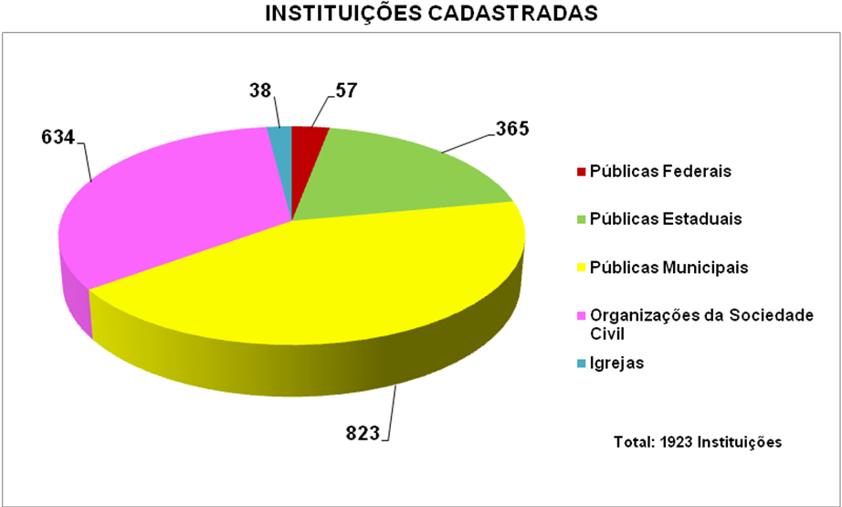

É necessário lembrar a importância da parceria mantida com o Judiciário no sentido de construir as condições necessárias para que o juíz aumentasse o número de encaminhamentos substitutivos da privação de liberdade. Regularmente as Unidades realizam reuniões com os juízes responsáveis para mostrar por meio de relatório de atividades os resultados alcançados, estes encontros servem ainda como estratégia para acompanhamento dos casos, garantindo assim um preceito fundamental da Lei de Execução Penal, que é a personalização da pena.

Processo de informações
As Centrais de Penas e Medidas Alternativas tem a preocupação em promover a divulgação de seu trabalho e mecanismos de ação, para isso promovem regularmente reuniões entre as diretoras regionais das CPMAs, assim como, com as entidades. Além disso, a cada visita às instituições elaboram relatórios informativos a fim de manter as informações atualizadas e de fácil acesso a toda a equipe e interessados.
Outro meio importante de comunicação são os grupos de discussões pela internet, nestes todas as Unidades têm acesso e podem dar sugestões e tirar dúvidas, além de se manterem constantemente informadas acerca dos procedimentos cotidianos das diversas CPMAs.
Esses procedimentos informativos são de importante relevância visto que estreita e gera maior segurança nas relações entre as instituições e as Unidades, já que promove a transparência e a fácil acessibilidade entre as partes, fatores que contribuem para o bom desempenho do Programa de Prestação de Serviço à Comunidade e contribui para uma intervenção mais eficaz e humana.
O Banco de Dados também contribuiu de modo decisivo para a disseminação das informações, assim como, para o melhoramento das relações entre os servidores e o tempo que estes passaram a dispor para se aprimorarem profissionalmente.

Aprendizado organizacional
O Departamento de Penas e Medidas Alternativas tem como prioridade a produção de conhecimento de forma participativa, bem como um processo continuado de formação dos técnicos responsáveis pela execução do Programa de Prestação de Serviço à Comunidade.
Neste sentido, realiza sistematicamente encontros, seminários e outras atividades a fim de atender as diferentes demandas formativas do nosso corpo funcional e dos parceiros do programa.
Da mesma forma, estimula a participação dos gestores públicos responsáveis pelas ações em seminários e outros eventos promovidos por órgãos públicos, Universidades e Centros de Estudos e Pesquisas. Ressaltamos a participação no evento V Congresso Nacional de Execução às Penas e Medidas Alternativas (Conepa), realizado pelo Ministério da Justiça, em Goiânia. O encontro reuniu especialistas de diferentes estados brasileiros, onde pudemos de forma propositiva apresentar as nossas ações, expondo as principais dificuldades enfrentadas e os avanços obtidos. Permitiu também o intercâmbio de informações entre as equipes técnicas presentes e servidores do Ministério, e do Poder Judiciário.
Acreditamos, com isso, que as experiências desenvolvidas no Estado de São Paulo podem contribuir significativamente à construção de uma política nacional em favor da substituição das penas restritivas de liberdade – trazendo à luz uma perspectiva mais humanizada dos serviços prestados no âmbito do sistema penitenciário.
Outra estratégia adotada para o aprendizado contínuo é a edição e publicação de materiais informativos. Neste sentido, publicamos em 2008 os seguintes documentos:

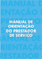

Manual de Orientação do Prestador de Serviço à Comunidade:


Livreto sobre Centrais de Penas e Medidas Alternativas:

Os materiais encontram-se disponíveis eletronicamente no sítio da Secretaria da Administração Penitenciária – www.sap.sp.gov.br, possibilitando assim maior acesso à população e, simultaneamente, diminuição dos gastos para impressão.

Responsabilidade social
O Programa de Prestação de Serviço à Comunidade tem como característica de excelência o comprometimento e a participação estreita e ativa da sociedade na execução da pena, desse modo, as penas e medidas alternativas, não afastam o sujeito de seu convívio social e ainda proporcionam a formação de novos laços, uma vez que em diversas ocasiões pôde-se presenciar inclusive a posterior permanência do prestador na instituição a qual cumpriu a pena, desenvolvendo lá trabalho voluntário e por vezes até mesmo contratado legalmente, no entanto, infelizmente não dispomos formalmente destes índices. Sendo assim, a sociedade passa a ser responsável pelo sucesso de tais medidas, contribuindo para o processo de reintegração social do indivíduo em cumprimento de pena.
Ao evitar a retirada do sujeito da sociedade e o seu aprisionamento, é possível exaltar as relações de solidariedade e colaborar para a sensação e percepção reais do prestador como pertencente e autor de sua história social.
Sabe-se que nos presídios as superlotações são comuns e que não proporcionam a mínima eficácia, sendo que a pena privativa de liberdade de fato não funciona como instrumento de reintegração do indivíduo na sociedade, sendo que em muitos casos ao retornar a sociedade este sujeito volta a delinquir.
Tendo em vista essa deficiência devemos buscar soluções para uma melhor atuação estatal na prevenção e repressão de delitos, visto que as penas privativas de liberdade não estão satisfazendo as necessidades sociais.
As penas privativas de liberdade tem constantemente potencializado a delinquência do apenado, por isso têm-se um alto índice de reincidência e este é um dos fatores que explica a superpopulação do sistema carcerário, pois 70% da população carcerária são compostas por reincidentes.
Além de reduzir significativamente as chances de reincidência, se comparada com a pena privativa de liberdade, as penas restritivas de direito possibilitam ao apenado construir e estabilizar seus laços sociais. Não há quebra de seu convívio familiar e são fortificados novos vínculos empregatícios para o beneficiário, o que vem a favorecer sua reinserção social.
Outro importante trabalho desenvolvido é a parceria da Unidade de Penas e Medidas Alternativas de São Paulo com os Parques Públicos, pois a partir destes convênios procuramos promover a conscientização dos prestadores acerca das questões que envolvem a preservação ambiental, assim como, procuramos encaminhar, em especial, aqueles que cumprirão pena referente a crime ambiental, uma vez que, no local eles trabalharão diretamente com estas questões, um exemplo deste tipo de parceria é o convênio com o Parque Anhangüera, ele foi construído numa área denominada Bosque dos Direitos Humanos, e além dos prestadores serem encaminhados para o cumprimento da pena, houve um projeto de plantio em todo o seu espaço físico, o qual foi todo efetivado pelos cumpridores de pena advindos das CPMAs. Além desta importante ação há também o Projeto Marivan Vivo, o qual vem sendo efetivado desde 2008. Ele é desenvolvido pela Organização Não Governamental AMANARI. Tem o apoio e a participação do Centro das Indústrias do Estado de São Paulo (CIESP), Departamento Autônomo de Água e Esgoto de Araraquara (DAAE), a Prefeitura Municipal de Araraquara, Correios, AGROMETA (insumos agrícolas), Viveiro CAMARÁ (mudas). E parceria com a Unidade de Penas e Medidas Alternativas Araraquara para encaminhamentos dos beneficiários de prestação de serviços à comunidade para atividades específicas e serviços gerais.
O primeiro plantio de árvores nativas ocorreu pela primeira vez em 31/10/2008 com a presença de todos representantes citados acima, participação da comunidade, sendo moradores, escolas estadual-particulares e representantes do poder publico local.
Além dessas, outra expressiva parceria é com a Comissão de Direitos Humanos, pois além de existir o convênio para encaminhamento de Prestação de Serviço à Comunidade, há também a possibilidade de alguns prestadores se inscreverem no curso básico de informática, sendo que este conta como horas a menos na pena a ser cumprida. Similar parceria, com os Telecentros – Informação e Negócios, está em processo final de formalização, sendo que estas instituições estão espalhadas por todas as regiões da capital de São Paulo, o que facilita ainda mais o acesso dos prestadores aos cursos de informática e que também contarão como horas cumpridas pelo apenado.
Sendo assim, o delito encarado como fenômeno social que nasce no seio da comunidade, só pode ser controlado pela ação conjunta do governo e da sociedade. Uma política de valorização da pena de Prestação de Serviço à Comunidade, portanto, visa promover esta ação conjunta em direção a humanização do indivíduo.

